Laporan Praktikum Basis Data – Pertemuan 03

Nama: Regina Aulia Wijayani
NPM: 25430034
Kelas: B
Tanggal: 07-10-2026

1. Tujuan Praktikum
Praktikum ini bertujuan agar saya lebih memahami cara membantu rancangan database menggunakan ERD (Entity Relationship Diagram). Dalam praktikum ini saya belajar menentukan entitas, atribut, primary key, foreign key, relasi, serta kardinalitas berdasarkan kebutuhan data dan aturan bisnis yang sudah dibuat pada pertemuan sebelumnya. Selain itu, praktikum ini juga membantu saya memahami bagaiman hubungan antara data dibuat supaya nantinya database yang dirancang tidak membingungkan dan bisa digunakan untuk memenuhi kebutuhan informasi yang sudah ditentukan.

2. Ringkasan Dasar Teori
ERD (Entity Relationship Diagram) adalah gambaran yang digunakan untuk menunjukkan data apa saja yang ada di dalam sebuah system dan bagaimana hubungan antar data tersebut. ERD biasanya terdiri dari entitas, atribut, key, relasi, dan kardinalitas. Entitas digunakan untuk mewakili objek yang datanya akan disimpan, misalnya anggota, barang, penjualan, atau pasien. Setiap entitas memiliki beberapa atribut yang menjelaskan data dari entitas tersebut. Selain itu ada juga primary key yang digunakan sebagai identitas unik dari setiap data. Ada juga foreign key yang digunakan untuk menghubungkan suatu entitas dengan entitas lainnya. Dalam ERD juga terdapat kardinalitas yang menunjukkan banyaknya hubungan antara entitas. Dengan menentukan kardinalitas, kitab isa mengetahui apakah suatu data hanya berhubungan dengan satu data atau bisa berhubungan dengan banyak data.

3. Hasil Langkah Percobaan
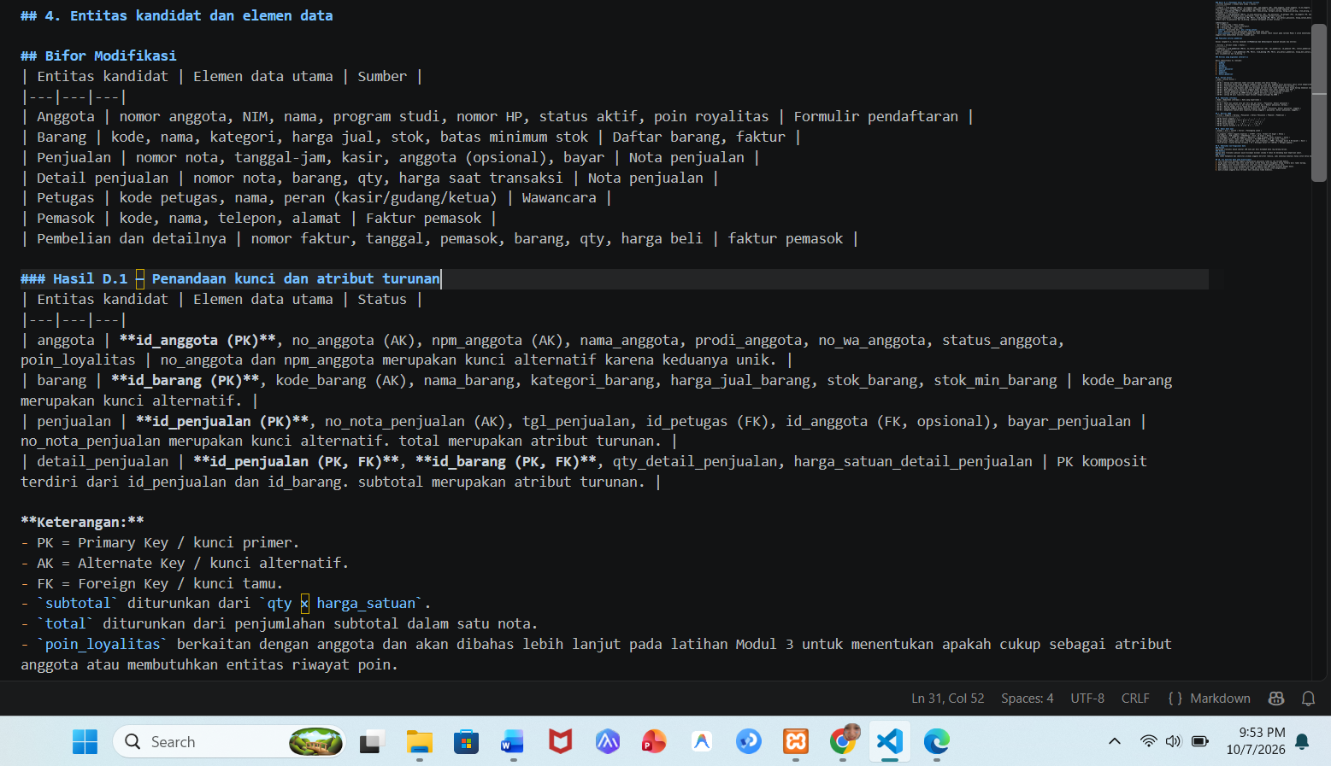
D.1 Dari Entitas Kandidat ke Entitas
Gambar 1 : Before dan after (penandaan kunci dan atribut turunan)

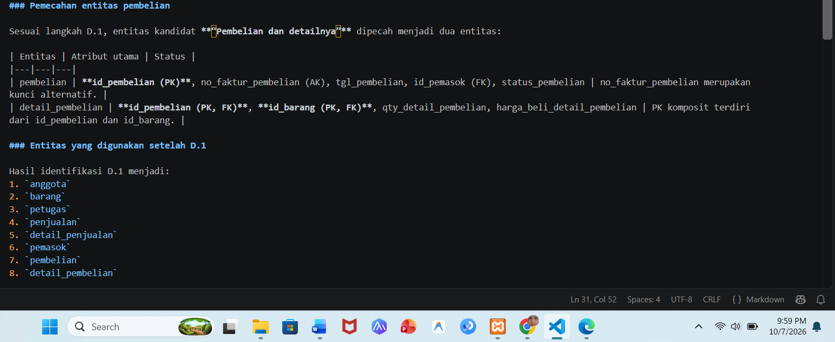
Gambar 2 : Before dan after (pembelian dan detailnya)

D.2 Menentukan Relasi dan Kardinalitas
No | Relasi | Sisi kiri | Sisi kanan | Dasar
1 | Petugas melayani penjualan | tepat satu petugas | nol atau banyak penjualan | Wawancara kasir
2 | Anggota melakukan penjualan | nol atau satu anggota | nol atau banyak penjualan | AB-02
3 | Penjualan berisi detail_penjualan | tepat satu penjualan | satu atau banyak detail | AB-01
4 | Barang tercantum di detail_penjualan | tepat satu barang | nol atau banyak detail | AB-04
5 | Pemasok menerima pembelian | tepat satu pemasok | nol atau banyak pembelian | AB-06
6 | Pembelian berisi detail_pembelian | tepat satu pembelian | satu atau banyak detail | Faktur pemasok
Table 1 : Relasi dan kardinalitas Kopma

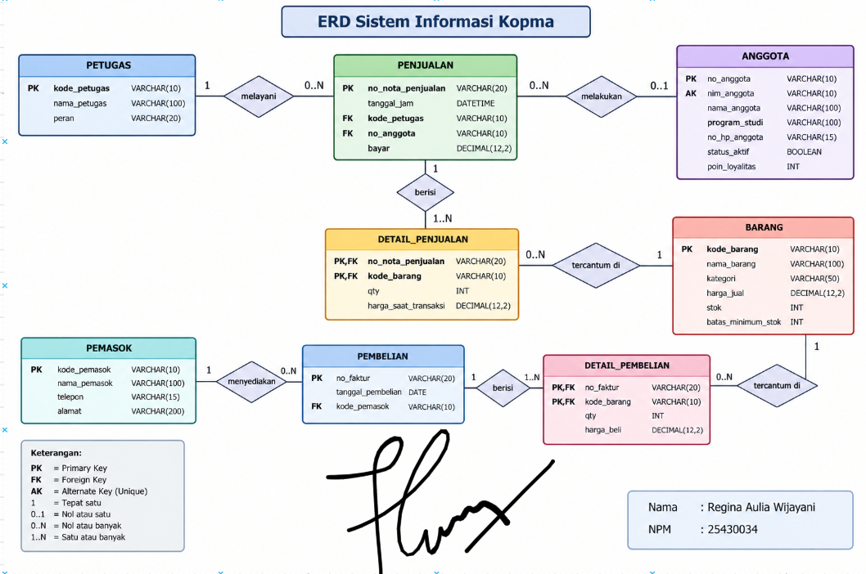
D.3 Menggambar ERD

Gambar 3 ERD kopma : seluruh tabel, kolom, tipe data, constraint, dan kardinalitas
D.4 Memvalidasi ERD terhadap Kebutuhan Informasi
No. | Kode | Kebutuhan Informasi (KI) | Daya yang Diperlukan | Jalur Penelusuran ERD | Status & catatan Validasi
1 | KI-01 | Omzet dan jumlah nota per hari dan per bulan. | Penjualan, detail penjualan. | penjualan $→$ detail_penjualan | Valid — Relasi langsung mencukupi rekapitulasi omzet dan nota.
2 | KI-02 | Lima barang terlaris per bulan berdasarkan qty | Detail penjualan, barang | barang $→$ detail_penjualan $→$ penjualan | Valid — Dapat dihitung lewat agregasi qty per barang berdasarkan tanggal penjualan.
3 | KI-03 | Barang dengan stok di bawah batas minimum | Barang | barang | Valid — Bisa langsung difilter melalui kolom stok dan stok minimum pada tabel barang.
4 | KI-04 | Sepuluh anggota dengan belanja terbesar per bulan | Penjualan, detail penjualan, anggota | anggota $→$ penjualan $→$ detail_penjualan | Valid — Relasi menghubungkan identitas anggota dengan total nominal transaksinya.
5 | KI-05 | Mengetahui jumlah poin loyalitas setiap anggota | Penjualan, detail penjualan, anggota | anggota $→$ penjualan $→$ detail_penjualan | Valid dengan Catatan — Ditambahkan atribut poin_anggota pada tabel anggota untuk optimalisasi.
Table 2 :Validasi Kebutuhan Informasi terhadap ERD

No | Maukkan / umpan balik | Keputusan | Alasan / Tindakan lanjut perbaikan
1 | Menambahkan atribut pencatatan poin anggota (KI-05) biar tidak perlu menghitung ulang dari transaksi setiap saat. | Diterima | Menambahkan kolom poin_anggota pada tabel anggota untuk efisiensi akses data poin.
2 | Memastikanlaporan belanja terbesar dan poin hanya menghitung anggota yang berstatus aktif. | Diterima | Memanfaatkan filter status dari atribut status_anggota (ENUM:’aktif,’nonaktif’) pada tabel anggota.

4. Jawaban Titik Analisis
#Titik Analisis 1
Primary key digunakan sebagai identitas yang membedakan setiap data dalam sebuah entitas. Walaupun ada atribut lain yang nilainya unik, primary key tetap dibutuhkan agar identitas data lebih jelas dan tifak bergantung pada data yang mungkin suatu saat mengalami perubahan.
#Titik Analisis 2
Hubungan antara penjualan dan detail penjualan membutuhkan entitas detail penjualan karna satu transaksi bisa memiliki lebih dari satu barang. Detail penjualan juga bisa menyimpan informasi seperti jumlah barang dan harga saat transaksi dilakukan. Dengan itu, data transaksi tetap tersimpan dengan jelas dan harga barang pada saat transaksi bisa dibedakan dari harga barang yang berlaku sekarang.
#Titik Analisis 3
ERD harus dicek Kembali berdasarkan kebutuhan informasi yang sudah dibuat. Kalau ada informasi yang tidak bisa diperoleh dari hubungan antar entitas, berarti ada bagian CRD yang perlu diperbaiki, misalnya dengan menabahkan atribut, relasi, atau entitas yang memang dibutuhkan. Jadi pembuatan ERD itu tidak hanya sekedar menggambar hubungan antar tabel. Tetapi juga harus memastikan semua kebutuhan informasi bisa dijawab.

5. Hasil Latihan dan Modifikasi
1. Karna yang biasanya dipantau sama sistem kasir atau koperasi itu Cuma total poin akhir yang dimiliki sama si anggota buat ditukar hasiah/diskon. Kecuali kalo koperasinya butuh bikin fitur audit kaya bank (mau tau Riwayat detailnya: tanggal sekian data berapa, tanggal sekian dipakai bua tapa aja secara rinci), baru tuh butuh entitas / tabel Riwayat poin terpisah. Tapi buat kebutuhan standar kopma, dijadikan atribut di tabel anggota udah paling pas dan gak bikin riber query database.

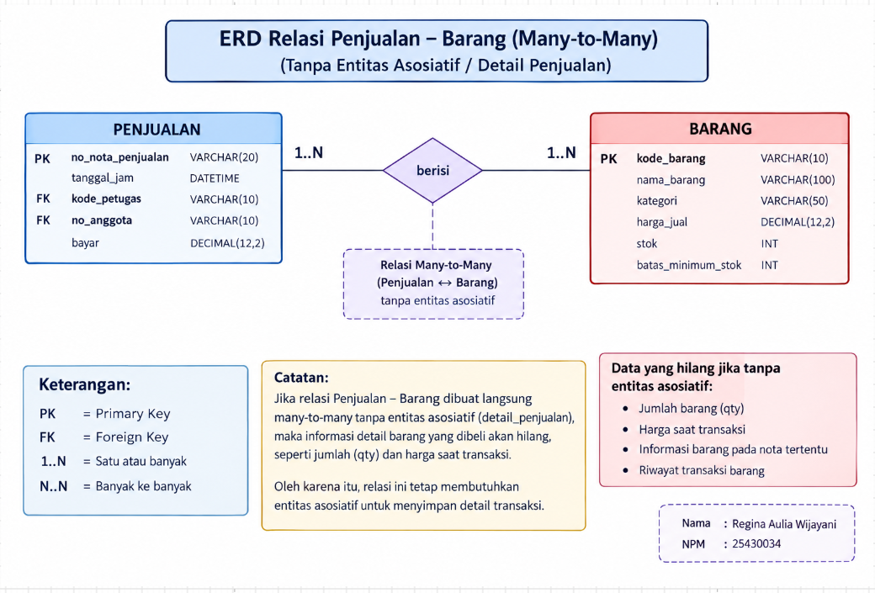
2. Relasi Penjualan–Barang Secara Banyak-ke-Banyak
Gambar 4 : Relasi Penjualan–Barang Secara Banyak-ke-Banyak

6. Tugas Mandiri: Milestone Proyek 3
1. Gambar ERD proyek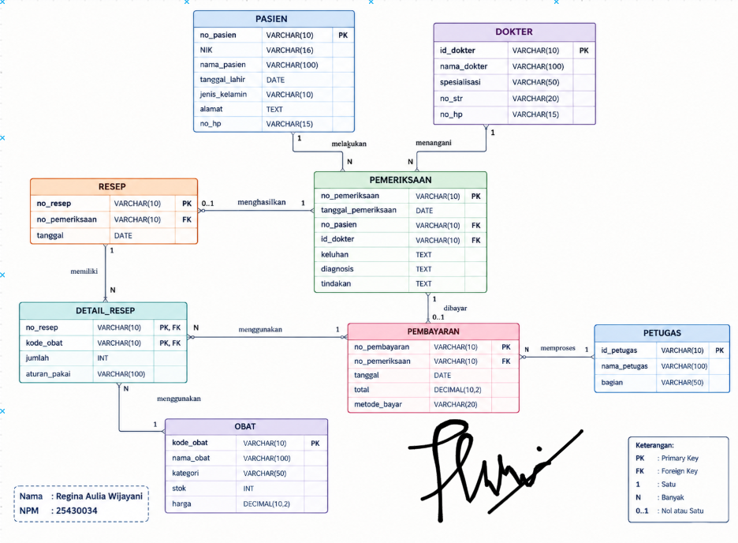

2. Tabel Relasi dan Kardinalitas (Berdasarkan Aturan Bisnis)
Kode AB | Entitas 1 | relasi | Entitas 2 | Kardinalitas | Keterangan / aturan bisnis
AB-01 | Pasien | Memiliki | Identitas_pasien | 1 ke 1 | Setiap pasien memiliki nomer pasien yang unik.
AB-02 | Pasien | Melakukan | Pemeriksaan | 1 ke 0..N | Satu pasien bisa melakukan pemeriksaan lebih dari satu kali.
AB-03 | Dokter & pasien | Terkait | Pemeriksaan | 1 ke 1(per entitas) | Setiap pemeriksaan harus memiliki pasien dan dokter yang menangani.
AB-04 | Dokter | Mencatat | Pemeriksaan | 1 ke 0..N | Hasil pemeriksaan dan diagnosis harus dicatat oleh dokter setelah pemeriksaan selesai.
AB-05 | pemeriksaan | Menghasilkan | Detail_resep | 1 ke 1..N | Resep hanya dapat dibuat berdasarkan pemeriksaan yang sudah dilakukan oleh dokter.
AB-06 | Detail_resep | Memotong | Obat | N ke1 | Jumlah obat yang diberikan tidak boleh melebihi stok obat yang tersedia.
AB-07 | pemeriksaan | memilih | Pembayaran | 1 ke 1 | Setiap pembayaran harus memiliki nomer pembayaran yang unik dan terkait dengan pemeriksaan pasien.

3. Tabel Penelusuran KI $→$ Jalur ERD
Kode | Kebutuhan informasi (KI) | Data yang diperlukan | Jalur penelusuran ERD | Status & keterangan
KI-01 | Menampilkan Riwayat pemeriksaan pasien | Pasien, pemeriksaan, dokter | pasien $→$ pemeriksaan $→$ dokter | Valid — Sesuai dengan AB-01, AB-02, dan AB-03.
KI-02 | Menampilkan daftar pasien yang diperiksa dalam periode tertentu | Pasien, pemeriksaan | pasien $→$ pemeriksaan | Valid — Difilter berdasarkan tanggal di tabel pemeriksaan.
KI-03 | Menampilkan daftar obat yang stok nya sudah menipis | Obat | Obat | Valid — Sesuai AB-06 untuk memantau batas stok obat.
KI-04 | Menampilkan jumlah pendapatan klinik per hari dan per bulan | Pemeriksaan, pembayaran | pemeriksaan $→$ pembayaran | Valid — Sesuai AB-07 untuk rekapitulasi transaksi pembayaran.
KI-05 | Menampilkan jumlah pemeriksaan yang ditangani setiap dokter | Dokter, pemeriksaan | dokter $→$ pemeriksaan | Valid — Menghitung beban kerja dan total pasien per dokter.

4. Entitas Asosiatif dengan Atribut Sendiri
1. Di ERD klinik ini, entitas asosiatifnya adalah detail_resep yang menyambungkan hubungan many-to-many antar tabel pendaftaran dan obat.
2. Entitas ini punya atribut mandiri, yaitu qty_obat (jumlah obat yang diberikan) dan aturan_pakai (petunjuk minum obat seperti 3x1 sehari).

5. Standar Kelengkapan ERD Konseptual
ERD proyek klinik ini telah memenuhi standar kelengkapan ERD konseptual, di antaranya semua entitas utama (pasien, dokter, pemeriksaan, obat, detail_resep, dan pembayaran) sudah memiliki primary key (PK) dan foreign key (FK) yang jelas, menggunakan tipe data SQL yang sesuai (seperti INT, VARCHAR, DATETIME), serta relasi kardinalitas yang konsisten dengan aturan bisnis.
6. Catatan Tinjauan Klien (Umpan Balik Teman Sekelas)
a. Umpan balik 1 dari intan: “tolong pastikan tabel pembayaran terhubung langsung dengan pemeriksaan agar validasi nomer pembayaran unik (AB-07) terpenuhi.”
# Keputusan saya: diterima. Relasi dibuat 1 ke 1 antar entitas pemeriksaan dan pembayaran.
b. Umpan balik 2 dari nazia: “tambahkan validasi stok obat di sistem supaya kasir tidak bisa memproses resep yang melebihi stok yang tersedia (AB-06).”
# Keputusan saya: diterima. Atribut jumlah obat (qty) pada entitas asosiatif akan divalidasi langsung terhadap stok di tabel obat.

7. Pembahasan dan Kendala
Dari praktikum ini saya jadi lebih memahami bahwa membuat ERD tidak cukup hanya dengan menentukan tabel atau entitas saja. Setiap entitas harus memiliki atribut yang sesuai dan setiap hubungan juga harus memiliki alasan yang jelas berdasarkan proses bisnis.
Kendalanya adalah saat menentukan hubungan dan kardinalitas antar entitas. Awalnya masih agak bingung menentukan apakah hubungan tersebut termasuk sat uke satu atau sat uke banyak. Untuk mengatasinya, saya Kembali melihat aturan bisnis dan proses bisnis yang sudah dibuat pada modul sebelumnya. Selain itu saya juga harus mengecek lagi apakah semua kebutuhan informasi bisa diperoleh dari ERD. Dari proses pengecekan tersebut saya jadi lebih memahami pentingnya membuat ERD berdasarkan kebutuhan sistem, bukan hanya berdasarkan perkiraan.

8. Kesimpulan
Dari praktikum modul 3 ini saya sudah mulai paham tentang cara membuat ERD dan menentukan hubungan antar data. Saya juga belajar menentukan entitas, atribut, primery key, foreign key, relasi, dan kardinalitas berdasarkan kebutuhan data dan aturan bisnis. Saya juga bisa menerapkan materi di modul 3 ini ke dalam proyek Klinik Pratama RAW. Dengan adanya ERD, hubungan antar data dalam sistem menjadi lebih jelas dan bisa menjadi dasar sebelum database dibuat pada tahap berikutnya.

9. Pernyataan Penggunaan AI
Dalam pengerjaan laporan ini saya menggunakan chatgpt dan gemini untuk membantu memahami materi, Menyusun penjelasan, dan merapikan bahasa laporan agar lebih mudah di pahami. Penggunaan AI hanya digunakan sebagai bantuan dalam proses pengerjaan. Isi laporan tetap disesuaikan dengan materi praktikum, hasil pekerjaan, dan proyek yang saya kerjakan.

10. Bukti Git
Repository :
Commit :

11. Checklist

